
Concejalía de Juventud y Deportes Ayuntamiento El Puerto de Santa María
Del 8 al 20 de julio 2016
Expedición low cost Verano 2016: La India



¿QUIÉNES SOMOS?

José Pablo, es de El Puerto de Santa María (Cádiz). Licenciado en Periodismo, lleva el mismo tiempo liado con micrófonos, cuadernos y cámaras de tv que con billetes de tren o de avión, desde antes incluso que empezara la carrera universitaria. Aparte de estar muchos años en medios de comunicación, la gran oportunidad para unir sus dos grandes pasiones, viajes y periodismo, la tuvo como reportero en el programa "Andaluces por el Mundo". Le cogió el gusto y siguió viajando por Andalucía y España con otros programas para Canal Sur y TVE. Ahora colabora con portales viajeros y programas de radio para trotamundos, además de haber escrito un libro muy aventurero. También es corresponsal de la Tv pública holandesa y, como freelance, trabaja para cadenas y productoras internacionales de cine y televisión. Ha impartido clases como profesor de periodismo en la Universidad Mayor de Santiago de Chile (Chile) y ha participado en numerosos talleres, seminarios y mesas redondas de temas relacionados con el periodismo, la comunicación y los jóvenes.
www.josepablogarcia.es

María José, es de Sevilla. Licenciada en Periodismo también, es la que lleva la voz en la pareja. De hecho, durante dos años estuvo contando historias (buenas y malas) en Radio Nacional de España (RNE). También se le ha dado muy bien escribir y de esa época guarda buenos recuerdos en su paso por ABC, en periódicos locales y en la agencia de noticias Europa Press. Además su trayectoria por el gabinete de prensa de una importante institución le ha servido para llevar sus redes sociales y contenido multimedia. Siempre delante de la cámara, de lo último y premiado, el programa "Andalucía.es", en Canal Sur tv. Todo ello lo ha podido compaginar con los viajes, su gran aliciente de vida, que ha compartido a través de medios digitales. Artista sin títulos, se encarga de ponerle color y forma a todo lo que le dejan. Ha colaborado en la realización de varios talleres de diseño web, comunicación 2.0 y viajes. Actualmente, trabaja en el mundo de la comunicación empresarial.
www.mariajosemoron.es

DECLARACIÓN DE INTENCIONES

Acabamos de llegar de dar la vuelta al mundo low cost (bajo coste), con sólo 20 euros al día por persona.
Somos una pareja de periodistas españoles amante de los viajes. Estábamos hartos de la actual situación laboral y desempleo que vivimos los jóvenes en nuestro país. Después de hacer cuentas, comprobamos que costaba más caro quedarnos de brazos cruzados en España que estar viajando durante un año.
Por eso decidimos que era el momento de buscar oportunidades, de cumplir un sueño y mandarlo todo ¡a tomar por mundo! No se nos ocurría mejor manera de hacerlo que dejar lo cotidiano, colgarnos nuestras mochilas y descubrir nuevos países, culturas y ciudadanos de nuestra misma Tierra.
De ahí nació ATOMARPORMUNDO, un ambicioso proyecto que pusimos en marcha hace un par de veranos para compartir nuestra aventura día tras día. Durante nueve meses y a lo largo de cinco continentes lo fuimos contando todo en www.atomarpormundo.com, donde puedes encontrar además información, trucos y consejos prácticos para viajar de lo más variado.

Ahora, de vuelta de la aventura, tenemos la necesidad imperiosa de compartir nuestras vivencias, nuestra experiencia, nuestra ilusión renovada y las oportunidades que brindan la cultura y los viajes a la gente que nos rodea y a los jóvenes portuenses. Por ello os presentamos El Club de la aventura, un lugar abierto no sólo a los jóvenes sino también a los jóvenes de espíritu que quiera reunirse para hacer actividades de ocio y tiempo libre low cost.
Entre las actividades que hemos hecho, ya hemos realizado varias expediciones. Marruecos fue el destino elegido bajo el nombre I Expedición low cost al Desierto del Sáhara y Marrakech durante la Semana Santa 2015. Un grupo de 30 personas de todas las edades y de todos los lugares, incluso llegados desde Argentina, formaron la primera expedición. ¡Fue un éxito! Luego repetimos ese verano y nos fuimos a Senegal a convivir de forma genuina con su pueblo para celebrar el final del Ramadán, su fiesta más importante. En octubre, hicimos la tercera expedición, en este caso para conocer con otros ojos un país vecino, Francia, en barco a través de sus canales. Y esta Semana Santa 2016 hemos repetido el viaje de Marruecos y hemos conocido Turquía. En nuestro sitio web www.atomarpormundo.com puedes informarte sobre todas estas experiencias.
Todo ha sido posible gracias a la colaboración de la Concejalía de Juventud y Deportes del Ayuntamiento de El Puerto de Santa María (Cádiz, España).

+INFO
josepablogarciabaez@gmail.com / mariajosemorongomez@gmail.com
(0034) 667 50 23 75 / (0034) 650 44 88 77



EXPEDICIÓN LOW COST VERANO 2016: LA INDIA

El Club de la Aventura quiere que sigas viajando de forma genuina, aventurera y low cost. En esta ocasión emprendemos nuestra aventura más ambiciosa, ¡nos vamos a La India! Es decir, la expedición de este verano 2016 será en este gran país asiático. ¿Te apuntas?
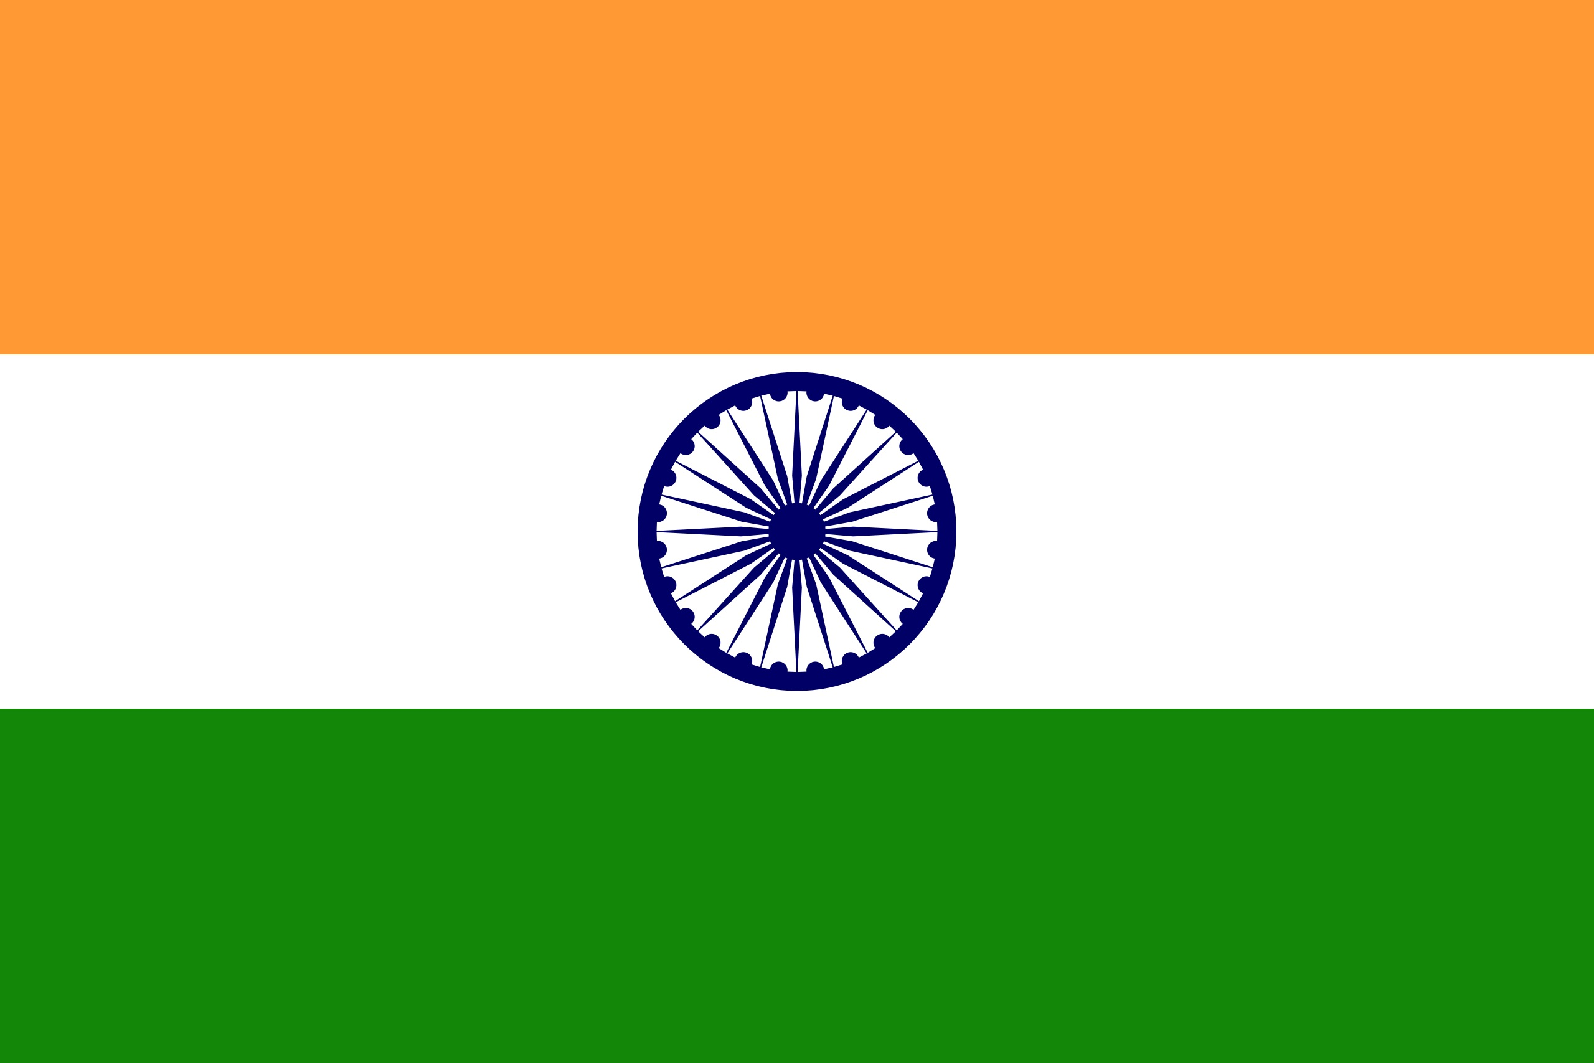
¿Por qué elegimos este país? La India es uno de los países con mayor diversidad cultural del mundo. Pero, además de este importante factor que veremos en sus templos, palacios, herencia cultural, religión,… La India es un país de contrastes que no deja a nadie indiferente. Viviremos aventuras diarias en transportes públicos, en sus calles. Otras en sus grandes montañas haciendo trekkings y rutas en bici. Queremos conocer desde dentro la realidad de esta compleja nación. Queremos disfrutar de sus colores, de sus olores, de sus sabores, de su naturaleza, de los niños... Pretendemos que este viaje sea un recorrido interior en cada uno de los expedicionarios para que, a partir de esta aventura, la mirada sobre el resto del mundo cambie. Será un viaje muy exigente por el norte de La India pero, a buen seguro, inolvidable. ¿Nos acompañas?
Un viaje único…
Un aventura inolvidable…
Un sueño con forma de expedición…
Ciudades repletas de historia…
Una comida llena de sabores…
Una espiritualidad mágica…
Una forma de vivir y sentir diferente…
Sólo un grupo de expedicionarios podrá…
descubrir el aroma de lo auténtico…

¿Estás preparad@?

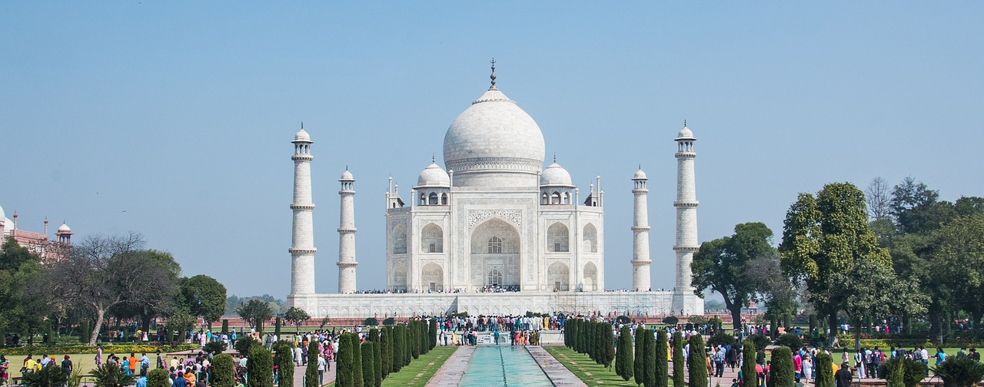
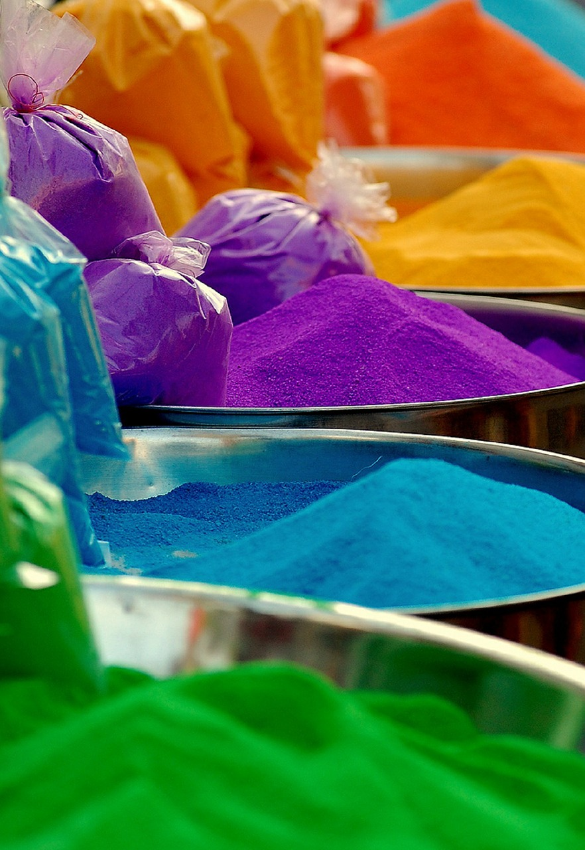
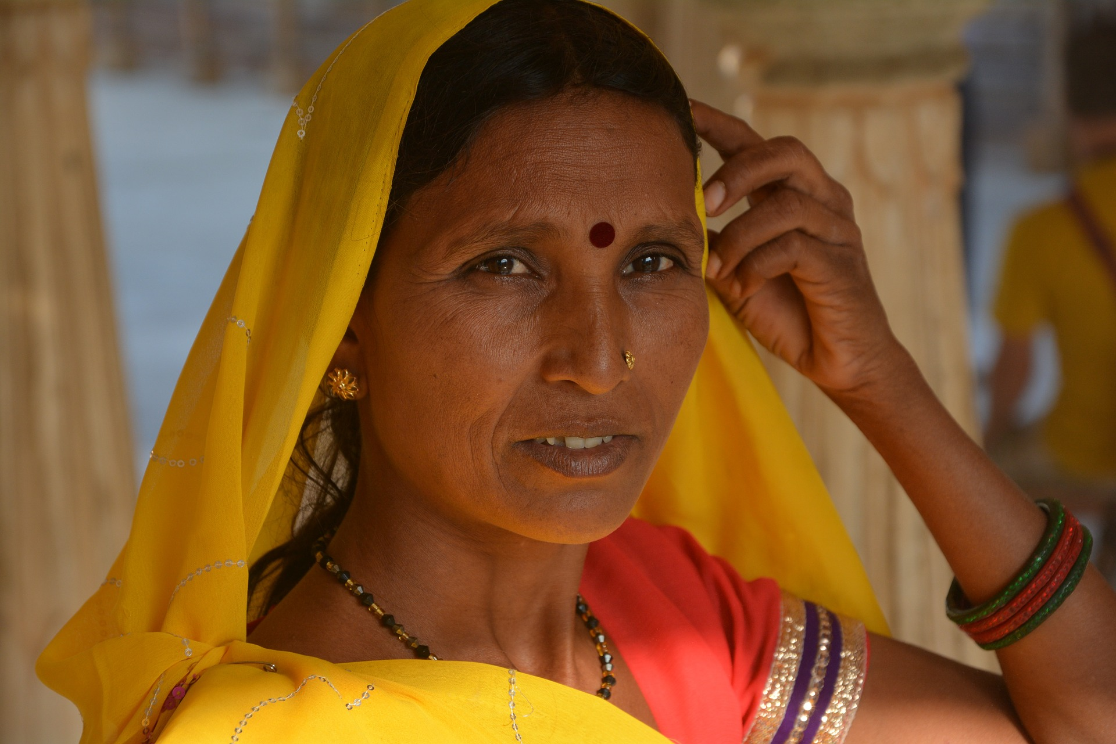
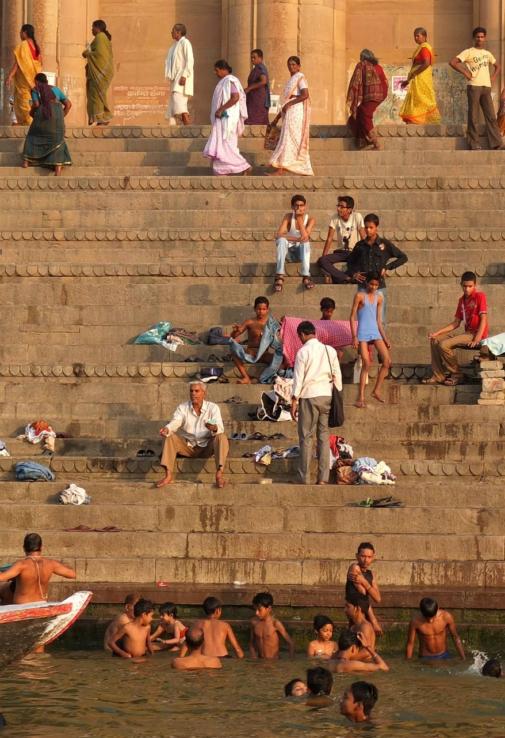
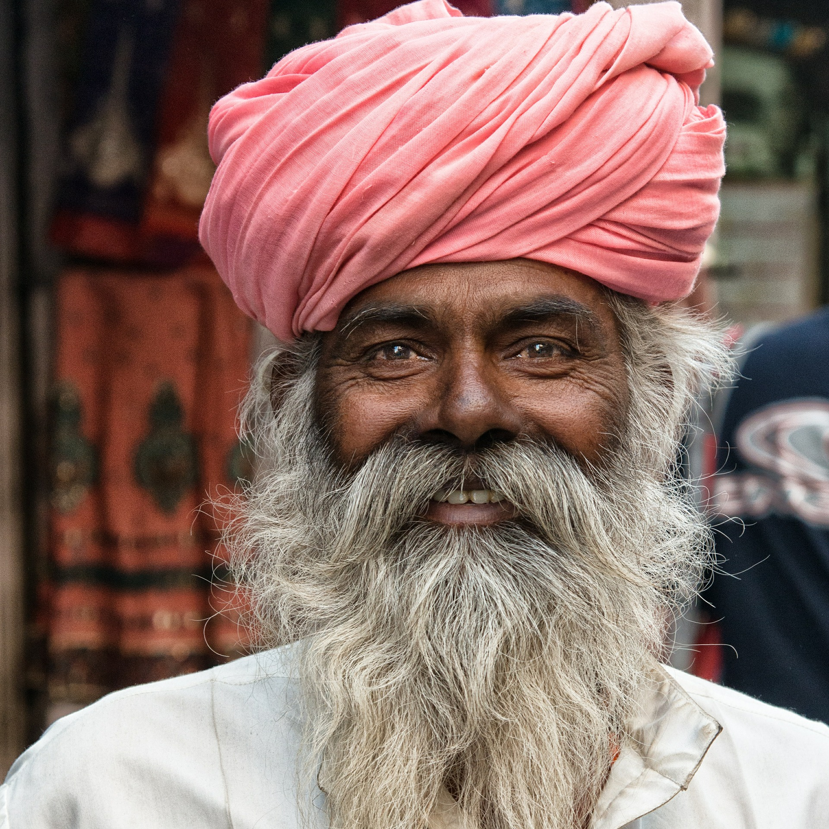
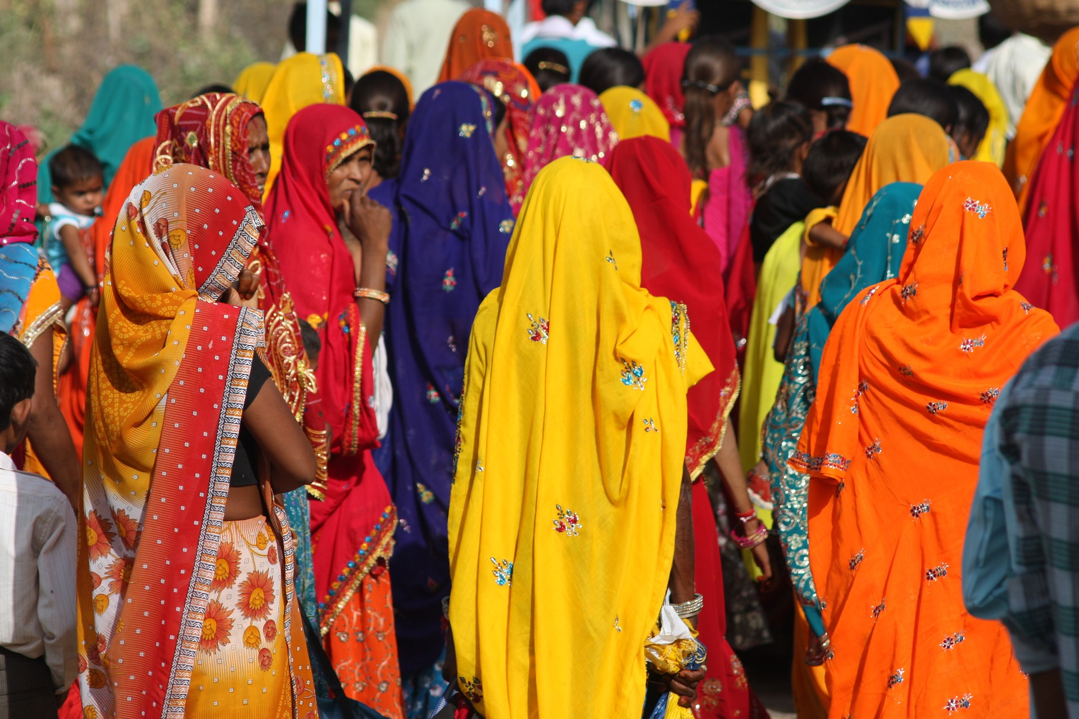

ITINERARIO: DEL 8 AL 20 DE JULIO DE 2016

VIERNES 8 DE JULIO. España – La India

- Encuentro en el aeropuerto Internacional Indira Gandhi de Delhi.
- El guía local nos recoge en el aeropuerto y nos trasladamos al hotel.
- Bienvenida y reunión de expedicionarios.
- Alojamiento en hotel.

SÁBADO 9 DE JULIO. Delhi, voluntariado

- Desayuno (incluido)
- Después del desayuno saldremos hacia nuestra primera actividad en esta expedición.
- Voluntariado en un orfanato. En La India viven 18 millones de niños en la calle. Vamos a pasar nuestro primer día conociendo esta parte de la realidad en un orfanato local que acoge, cuida y educa a los pequeños.
*Se puede llevar ropa, materiales escolares y sanitarios para dejarlos allí.
- Almuerzo libre (no incluido) con propuesta para almorzar todos juntos.
- Traslado hasta la estación de autobús.
- Traslado nocturno en bus compartido hasta Manali (540 kilómetros).
- Durante el viaje se hará parada para cenar en ruta (no incluido).

DOMINGO 10 JULIO. Manali

- Llegada a la estación de buses de Manali. Rodeado de altas montañas, este pequeño pueblo es la capital de los amantes de los deportes de aventura en el norte de La India. La calma, la tranquilidad y la naturaleza son los signos de identidad de este pequeño paraíso.
- Traslado a un alojamiento local.
- Desayuno (incluido).
- Visita al pueblo de Prini, una pequeña aldea enclava entre montañas. Aprovecharemos la jornada para hacer actividades con las familias locales. De esta manera conoceremos los hábitos de vida de sus habitantes e interactuaremos con ellos.
- Ceremonia de Puja (ceremonia hinduista) dirigida por el Pandit (una especie de chamán). Viviremos uno de los muchos ritos y celebraciones que acompañan al pueblo hindú a lo largo de su vida.
- Almuerzo incluido.
- Visita a una escuela local. Aprovecharemos la tarde para conocer el sistema educativo hindú, hacer actividades y jugar con los niños.
*Se puede llevar ropa, materiales escolares y sanitarios para dejarlos allí.
- Traslado al alojamiento local.
- Cena con familia local (incluida).
- Noche en alojamiento rural.

LUNES 11 DE JULIO. Manali – Aventura

- Desayuno (incluido).
- Trekking por las montañas de Manali. Caminaremos en un trekking de nivel medio por el Valle del Río Beas a una altitud media de 2.000 metros sobre el nivel del mar dirigidos por un guía local de la zona. Descubriremos una zona de gran biodiversidad natural muy cercana a vecino país de Nepal.
- Tras el ejercicio, disfrutaremos del relax en los baños termales de Vashist, lugar muy frecuentado por los locales para disfrutar de este pequeño placer rodeado de una naturaleza exuberante.
- Almuerzo tradicional en el pueblo (incluido).
- Talleres de yoga
- Taller de cocina local para conocer los ingredientes y los platos de la cocina hindú.
- Traslado al alojamiento local.
- Cena (incluida).
- Fuego de campamento.
- Noche en alojamiento rural.

MARTES 12 DE JULIO. Hamta Valley – Delhi

- Desayuno (incluido).
- Ruta en bici por Hamta Valley, un hermoso valle que une los de Kullu y Lahau con diversos entornos naturales de alta montaña. Una oportunidad para divertirse, aprovechar la aventura y disfrutar del paisaje.
- Almuerzo (incluido).
- Tarde libre y de descanso.
- Traslado nocturno en bus compartido hasta Delhi (540 kilómetros).
- Durante el viaje se hará parada para comer en ruta (no incluido).

MIÉRCOLES 13 DE JULIO. Delhi

- Llegada a Delhi, que contiene a Nueva Delhi, la capital del país. Una ciudad caótica, llena de pequeños detalles que hacen que no puedas pestañear ni un solo segundo si no quieres perderte la vida de esta gran ciudad. ¡Prepara la cámara!
- Traslado al hotel.
- Desayuno (incluido).
- Visita a Delhi y Nueva Delhi (incluyen las entradas). Durante la jornada visitaremos el Fuerte Rojo, un particular palacio que mandó construir un emperador mongol; el Raj Ghat, un memorial Mahatma Ganhdi; el Jama Masjid, una de las mezquitas más grandes de La India; Qutub Minar, el minarete de ladrillo más alto del mundo; la tumba de Humayun o la Puerta de India, entre otros.
- Almuerzo libre (no incluido) con propuesta para comer todos juntos.
- Paseo en ricksaw (motocarros) por el viejo Delhi, el método preferido de los hindús para moverse por las ciudades.
- Visita al Templo Bangla Sahin, el principal edificio religioso de los sij (religión india).
- Cena libre (no incluida).
- Alojamiento en hotel.

JUEVES 14 DE JULIO. Delhi – Jaipur

- Desayuno (incluido).
- Traslado de Delhi a Jaipur (240 kms).
- Almuerzo libre (no incluido) con propuesta para comer todos juntos.
- Por la tarde visita el mercado (aprovecharemos para comprar los trajes típicos –opcional- antes de visitar el Taj Majal).
- Cena libre (no incluida).
-Alojamiento en hotel.

VIERNES 15 DE JULIO. Jaipur

- Desayuno (incluido).
- Visita de medio día a Jaipur, también es conocida como la “ciudad rosa”, por el estuco rosa en el que se construyó. Durante el día de hoy conoceremos una de las ciudades con más historia de La India.
- Arrancaremos el día subiendo en jeep hasta lo más alto del Fuerte Amber.
- Después visitaremos el gran Palacio de la ciudad, Jantar Mantar (Observatorio astronómico), Hawa Mahal (Palacio de los vientos), los bazares, etc.
- Almuerzo libre (no incluido) con propuesta para comer todos juntos.
- Tarde de cine. Vamos a vivir una experiencia genuinamente hindú, entrar a uno de los cines más importantes del país para ver una auténtica película de Bollywood. ¡Será un espectáculo!
- Cena libre (no incluido).
- Alojamiento hotel.

SÁBADO 16 DE JULIO. Jaipur – Agra

- Desayuno (incluido).
- Traslado de Jaipur a Agra (245 kms).
- En ruta pararemos en Abhaneri para visitar el Baori (aljibe escalonado), una edificación única. Construido en el 800 dC es uno de los mejores conservados en el mundo.
- Almuerzo en ruta (no incluido).
- Llegada a hotel.
- Si el tiempo lo permite, visita al Orfanato de la Madre Teresa de Calcuta en Agra para conocer la laborar que realizan las Misioneras de la Caridad que fundara la Madre Teresa para ayudar a los más necesitados.
-Cena libre (no incluido).
- Alojamiento en hotel.

DOMINGO 17 DE JULIO. Agra. Taj Majal

- Recorrido en coche eléctrico desde la puerta principal hasta el Taj Majal.
- Visita al Taj Majal, una de las siete nuevas maravillas modernas del mundo en la mañana temprano. Para la construcción de este ‘Templo del Amor’ se necesitó el esfuerzo de 20.000 obreros y varios años de construcción.
- Regreso al hotel para desayunar (incluido).
- Visita a la ciudad de Agra, la que fuera ciudad del Imperio mongol durante el siglo XVI y XVII. Además de su monumento más emblemático, el Taj Majal, visitaremos otros edificios emblemáticos: el Fuerte de Agra, el mausoleo de Itmad-ul-daulah o Sikandra.
- Almuerzo libre (no incluido) con propuesta para comer todos juntos.
- Traslado a la estación de trenes Tundla para tomar un tren hasta Varanasi.
- Esta noche viviremos una experiencia única, viajar en el tren... El mismo método de transporte que usan cada año millones de hindús para sus desplazamientos. Será inolvidable por muchas razones. ;)
- Noche en tren cama en litera con baño compartido (600 kms. aprox.). La cena, libre, se hará el trayecto en tren.

LUNES 18 DE JULIO. Varanasi (Benarés)

- Llegada a la estación de tren de Varanasi.
- Traslado al hotel.
- Desayuno (incluido).
- Tiempo para descansar.
- Visita a la ciudad. Varanasi, a orillas del Río Ganges, es una de las siete ciudades sagradas para el hinduismo. Según la tradición todo hinduista debe visitarla al menos una vez en su vida y las aguas del río, en la que se bañan miles de personas, se consideran purificadoras de pecados.
- Algunas de las visitas que haremos en esta ciudad única serán al Templo de la Madre Patria, los templos Durga, Sankat Mochan o Birla, la Universidad, etc.
- Almuerzo libre (no incluido) con propuesta para comer todos juntos.
- Visita a los Ghats, pequeños templetes en donde se incineran durante todo el día a las personas muertas para, después, lanzar las cenizas al Ganges. Un ancestral rito que dificilmente se podrá olvidar… ya lo entenderéis…
- Atardecer frente al Ganges.
- Cena libre (no incluido).
- Alojamiento en hotel.

MARTES 19 DE JULIO. Agra – Delhi

- Desayuno (incluido).
- Paseo en barco por el río Ganges desde donde veremos bañarse a los peregrinos desde primera hora de la mañana.
- Almuerzo libre (no incluido) con propuesta para comer todos juntos.
- Excursión a Sarnath, el lugar donde Buda predicó su primer sermón. A 13 kilómetros de Varanasi está Isipathana, ahora llamado Sarnath. Está considerado como uno de los lugares más ricos del país por la cantidad de objetos clásicos que atesora desde el período Ashoka y hasta el siglo XII.
- Traslado a la estación de tren de Varanasi para tomar el tren a Delhi.
- Noche en el tren en litera con baño compartido (800 kilómetros).
- La cena, libre (no incluida), se hará el trayecto en tren.

MIÉRCOLES 20 DE JULIO. Delhi

- Traslado al hotel (algunas habitaciones compartidas del hotel se podrá usar hasta la hora de salida al aeropuerto).
- Desayuno (incluido).
- Día libre para hacer compras, para visitar lugares escondidos de Delhi o para descansar.
- Almuerzo libre (no incluido).
- Traslado al aeropuerto por la tarde-noche.
- Vuelo de regreso.
- ¡Comienza un nuevo viaje!

CONDICIONES:

INCLUYE
* El viaje incluye acompañante de Atomarpormundo durante todo el viaje.
* Guía local que habla castellano (excepto en la zona de Manali que será de habla inglesa).
* Transporte privado (chófer + gasolina) y traslados al aeropuerto.
* 2 viajes en bus nocturno compartido (tipo Volvo) para el trayecto Delhi – Manali y vuelta.
* 2 viajes en tren nocturno en litera con aire acondicionado y con baño compartido para el trayecto Agra – Vanarasi y vuelta.
* Todos los alojamientos en categoría turista.
*Todas las comidas en régimen de pensión completa en Manali y sólo desayunos para el resto de días.
* Todas las actividades del programa excepto las que en el programa se cite que no se incluyen.
* Todas las entradas a los monumentos según se indican en el programa, incluida la del Taj Majal y un paseo por el río Ganges en Vanarasi.
* Seguro de viaje.

NO INCLUYE
* Avión a La India (ida y vuelta).
* Transporte hasta el aeropuerto de salida en España (lo mismo a la llegada).
* Visado.
* Vacunas (no existen vacunas obligatorias para viajeros desde España).
* Tasas para el uso de la cámara de fotos o vídeo en el interior de los monumentos (en La India es habitual tener que pagar aparte por este uso).

DE INTERÉS
* Esta expedición no está organizada por una agencia. Somos dos viajeros independientes que organizamos aventuras en grupos para abaratar costes y acercar los viajes a todo el mundo, y las vivimos con los expedicionarios. Los servicios locales necesarios serán provistos por la agencia local registrada 096174, 10.09.1998.
* El planning puede estar sujeto a cambio/s por los organizadores, porque consideren que sirva para mejorar la jornada.
* El planning puede estar sujeto a cambios por causas externas a los organizadores.
* Cancelación. Hasta 31 días naturales antes, devolución del 50 % del importe total. A partir de ese día (30 días naturales antes del viaje hasta la partida) será imposible la devolución.

¿QUÉ DEBES LLEVAR?

Aconsejamos que cada persona lleve una mochila de unos 60 litros, o lo que es lo mismo, con capacidad hasta 12 kilogramos aproximadamente. En ella debes llevar lo siguiente:
- El pasaporte es el tesoro más preciado de tu equipaje, debes llevarlo siempre contigo. Comprueba que no vaya a caducar mientras te encuentres de viaje (pasaporte en vigor con un mínimo de 6 meses hasta la fecha de caducidad). Haz una fotocopia compulsada del mismo para guardarlo en el equipaje. También te recomendamos que lo escanees y lo envíes a tu correo electrónico y al de algún familiar.
- Junto al pasaporte debes llevar el Visado. Te dejamos el enlace a la web oficial para solicitarlo el E-Visado: https://indianvisaonline.gov.in/visa/tvoa.html Si lo quieres gestionar de la forma tradicional puedes hacerlo a través de la Embajada en España, sigue estos pasos: http://www.indiavisados.com/index2.php?lang=1&pag=inicio
- No es obligatoria ninguna vacuna para acceder al país para ciudadanos españoles. No obstante, nunca está de más vacunarse de la fiebre amarilla, Hepatitis A y B y el tétanos para viajes de este tipo.
- El dinero. La moneda de La India es la rupia. Lo puedes cambiar previamente en tu banco (habría que hacerlo con tiempo), en una casa de cambio de divisas en La India o en España o sacar dinero en uno de los cajeros del aeropuerto de destino (te da la moneda local).
- En este punto te aconsejamos el cinturón trampa. Esto es un cinturón con una cremallera por dentro. Ahí puedes guardar el dinero (los billetes) y la fotocopia del pasaporte compulsada bien doblada.
- Ropa. En la época en la que vamos va a hacer calor, mucha humedad y, al ser el inicio de la época del Monzón, en ocasiones lloverá, por lo que recomendamos llevar ropa cómoda veraniega y chubasquero. Una parte del trayecto es de montaña y en las ciudades en altura, con los aires, parecerás que estás en el Ártico, por lo que no está de más llevarse algo de ropa de abrigo.
Recomendamos que lleves de todo un poco: varias camisetas de mangas cortas, un par de camisetas de mangas largas, un polar, un par de pantalones (de aventura y desmontables), un chubasquero/chaquetón ligero, ropa interior, pijama, un bañador, pañuelo o turbante, gorra para el sol, gafas de sol, unas chanclas y unas botas ligeras.
- Un saco sábana o saco de dormir ligero (de pequeño tamaño si es posible, sobre todo por cuestiones de higiene), una almohada (hinchable mejor, sobre todo para los trayectos nocturnos en los transportes) y tapones para los oídos (esto último muy útil para cuando se comparte habitación).
- Una toalla fina.
- Un rollo de papel higiénico.
- Neceser: Aquí recomendamos que no falte la crema solar y el antimosquito.
- Mini botiquín: analgésicos (paracetamol, ibuprofeno), antibiótico (ciprofloxacino es el más eficaz), suero oral (para la diarrea), termómetro, material básico de cura (apósitos, gasas, tiritas, etc.), antialérgicos y todos los medicamentos personales que se necesiten en cantidad suficiente para los días de viaje.
- Botella de agua (en La India no se puede tomar agua del grifo. El agua, no obstante, cuesta menos de 0,20 céntimos de euros).
- Tecnología: Cámara de fotos con las baterías, cargadores y tarjetas de memoria. Un triple y un enchufe universal.
- Linterna o frontal, mini-prismáticos.
- Varios candados para cerrar la mochila.
- Bolso o mochila pequeña (10-20 litros) para el día a día y los trekkings.

INFORMACIÓN PRÁCTICA

- Visado: Para entrar en el país es necesario el visado.
¡No lo dejes para el final! ¡Esto junto al vuelo internacional es que tendrás que gestionar ya!
Se puede gestionar el E-visado por internet de forma rápida y sencilla. Se gestiona en esta web oficial: https://indianvisaonline.gov.in/visa/tvoa.html y cuesta unos 57 euros (algo más barato que la forma tradicional).
En el caso de que quieras gestionarlo de forma tradicional a través de la Embajada de La India en España, debes seguir estas instrucciones: http://www.indiavisados.com/index2.php?lang=1&pag=inicio
¡Atención! En estos dos casos, serían visados de una entrada al país. Si necesitas más entradas tendrías que consultarlo (los precios también cambian).

- Vacunas: No es obligatoria ninguna vacuna en esta zona.

- Divisas: rupia india.

- Diferencia horaria: La península Ibérica tiene 3:30 hora menos que La India (Delhi).

- Prefijo telefónico: +91.

- Idioma: indi e inglés.

- Capital: Nueva Delhi.

INSCRIPCIÓN

- Fecha tope inscripción: hasta el 20 de mayo de 2016 (PLAZAS LIMITADAS).
- Inscripción: La sala de la Juventud. C/ Valdés, nº 3. 11500. El Puerto de Santa María. Cádiz (España) o a través de www.atomarpormundo.com .
- Fecha tope de pago: hasta el 27 de mayo 2016.
- Importe de la expedición: 699 euros + vuelo internacional (13 días / 12 noches)*
* Para ajustar el máximo posible el precio, esta cifra está basada en un grupo aproximado de 15 personas. En caso de que no lleguemos a ese número, se deberá sumar 75€/persona.
* Nosotros podemos asesorarte de los vuelos internacionales más baratos.

